Отчёт по лабораторной работе №3

Система контроля версий Git

Городянский Фёдор Николаевич

Содержание

# 1 Цель работы

Изучить идеологию и применение средств контроля версий. Приобрести практические навыки по работе с системой git.

# 2 Задание

# 3 Теоретическое введение

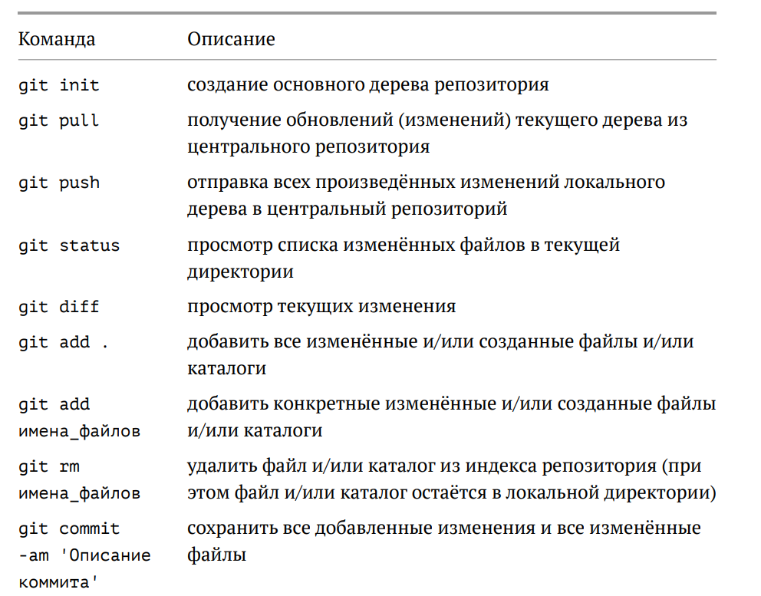 {#fig:001 width=70% } Рис.1.1. Описание команд git. im02 {#fig:001 width=70% } Рис.1.2. Описание команд git.

# 4 Выполнение лабораторной работы

1. Создал учетную запись в git. 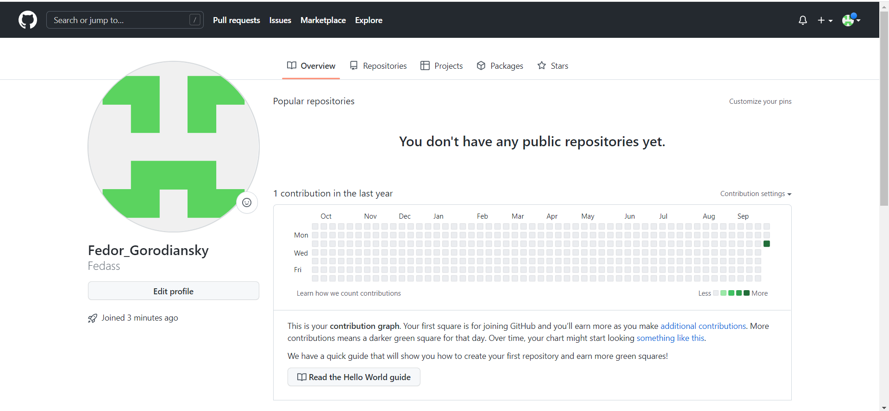 {#fig:001 width=70% } Рис.2. Учетная запись в git.
2. Настроил git в терминале. 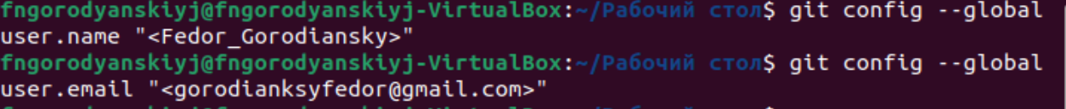 {#fig:001 width=70% } Рис.2.1 Настройка git. Ввод имени и почты учетной записи.  {#fig:001 width=70% } Рис. 2.2 Настройка utf-8 в выводе сообщений git.  {#fig:001 width=70% } Рис.2.3. Создание папки master. 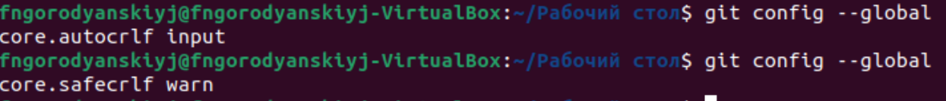 {#fig:001 width=70% } Рис. 2.4. Использование параметров autocrlf и safecrlf. 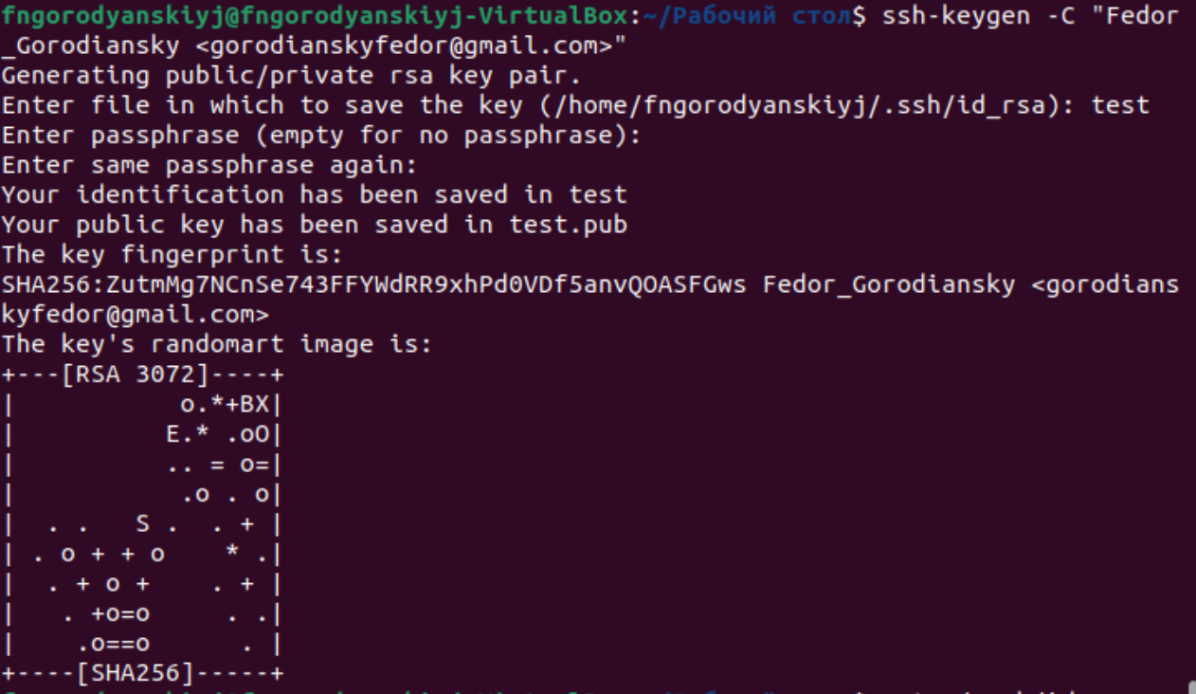 {#fig:001 width=70% } Рис. 2.5. Создание ssh ключа в консоли Линукс.  {#fig:001 width=70% } Рис. 2.6. Создание каталога предмета “Архитектура компьютера”.
3. Настройка git на сервере. 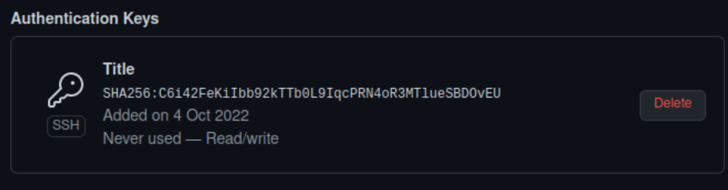 {#fig:001 width=70% } Рис. 3.1. Создание ssh ключа в системе Git. 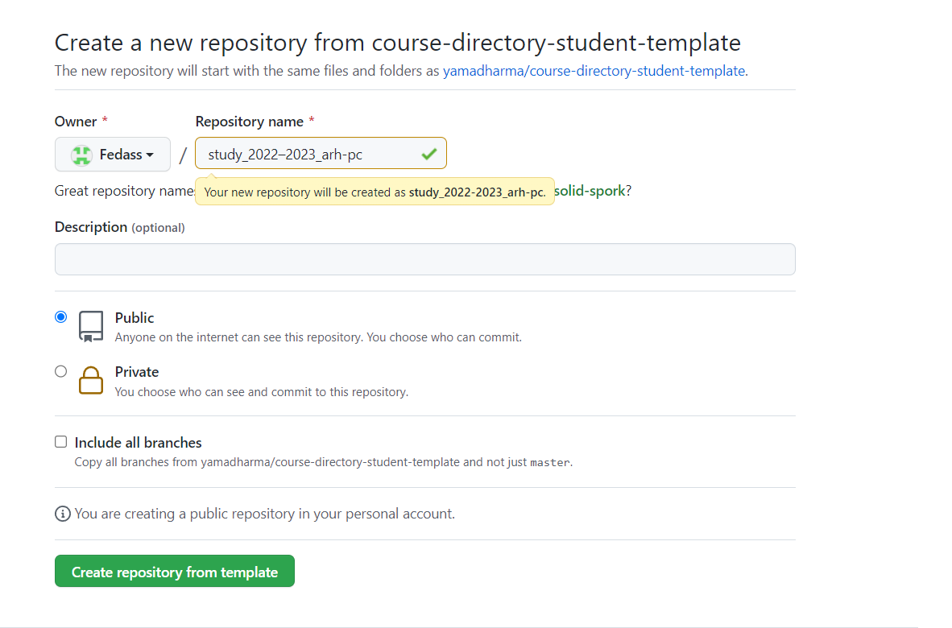 {#fig:001 width=70% } Рис. 3.2. Создание репозитория study_2022–2023_arh-pc. 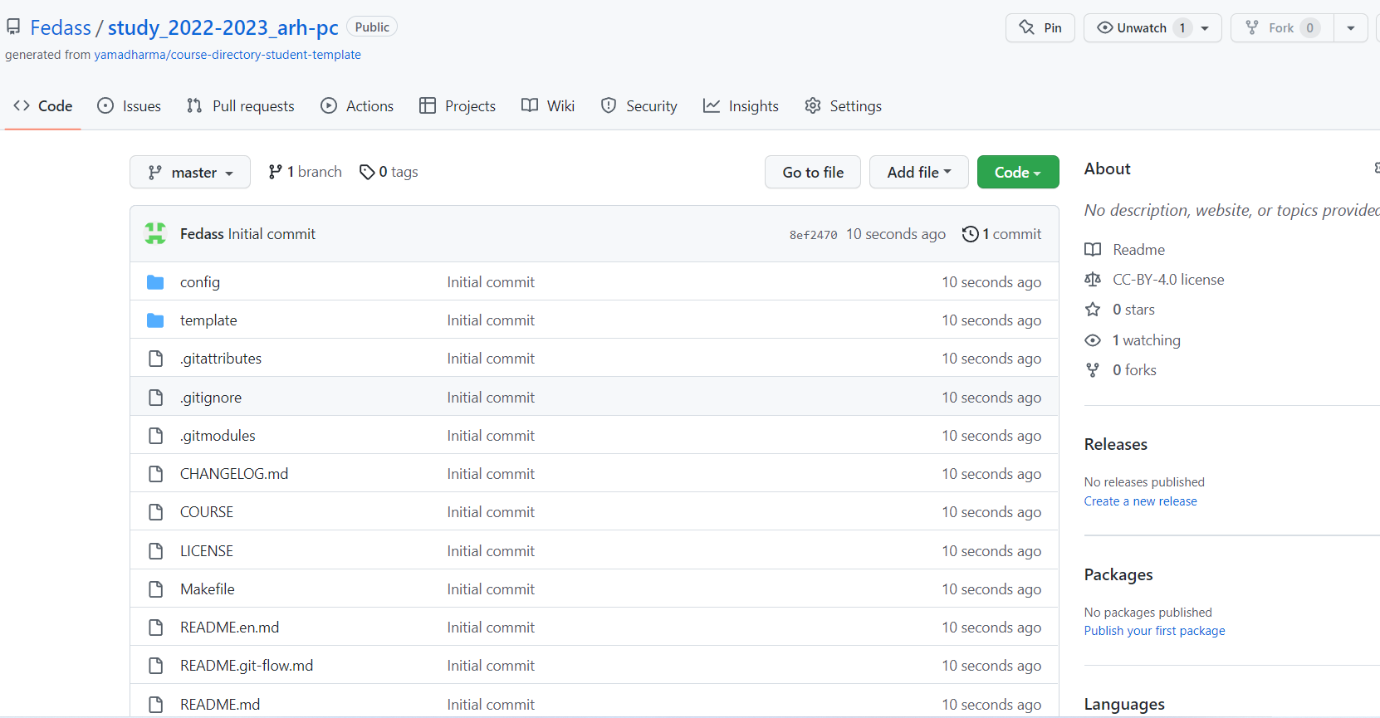 {#fig:001 width=70% } Рис. 3.3. Каталог репозитория.
4. Клонирование созданного репозитория. 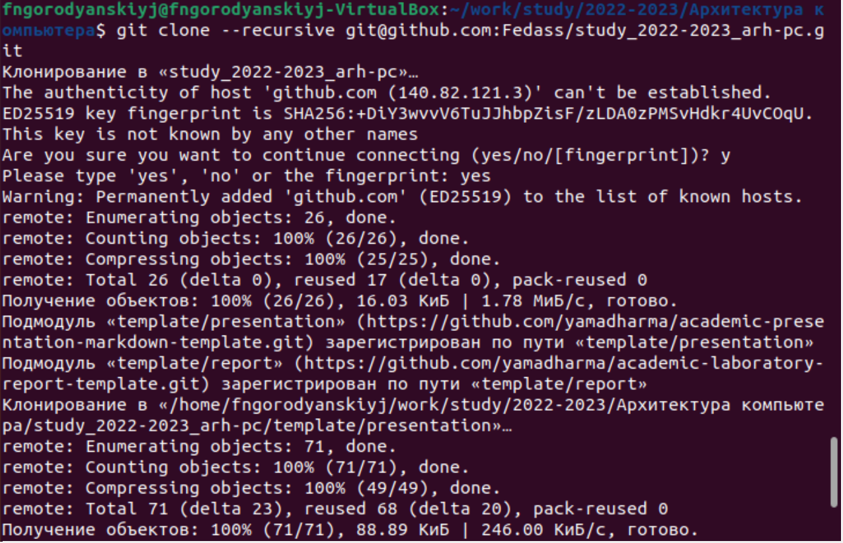 {#fig:001 width=70% } Рис. 4. Клонирование репозитория.
5. Настройка проекта. 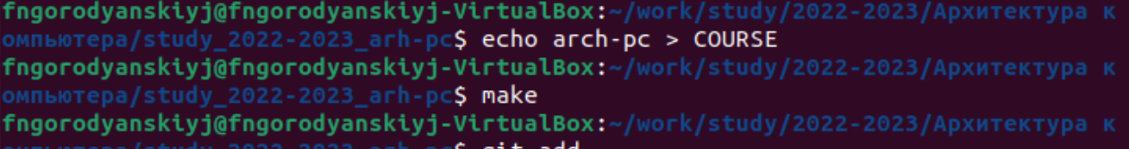 {#fig:001 width=70% } Рис. 5. Настройка проекта.
6. Создание проекта. 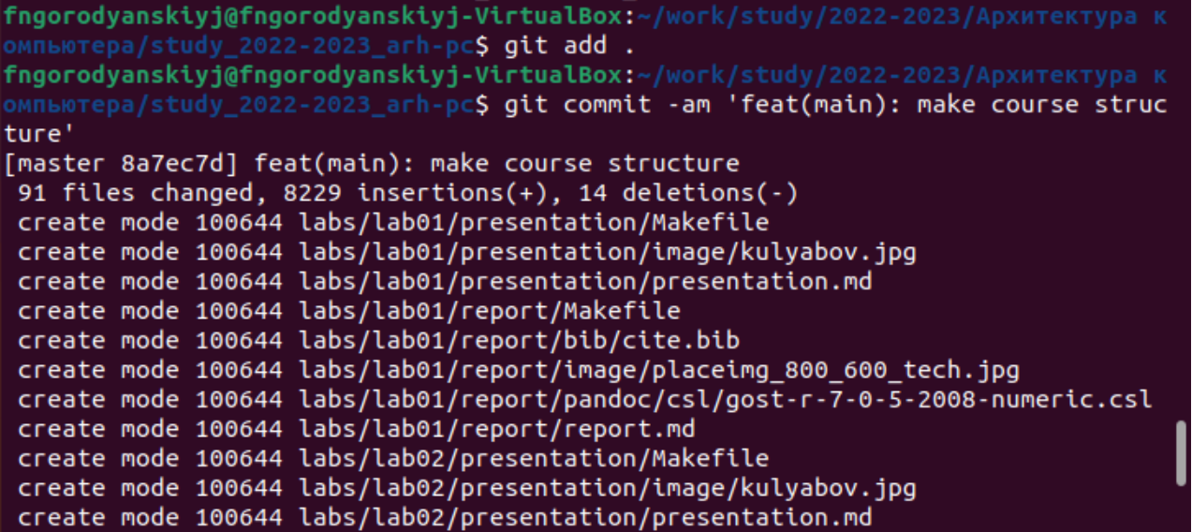 {#fig:001 width=70% } Рис. 6. Создание нового проекта.
7. Проверка создания каталогов на сервере. 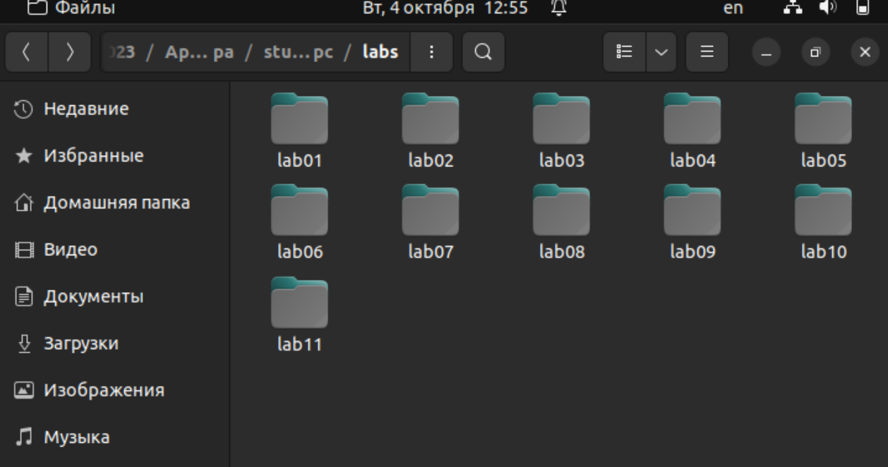 {#fig:001 width=70% } Рис. 7.1. Проверка создания каталогов на сервере. 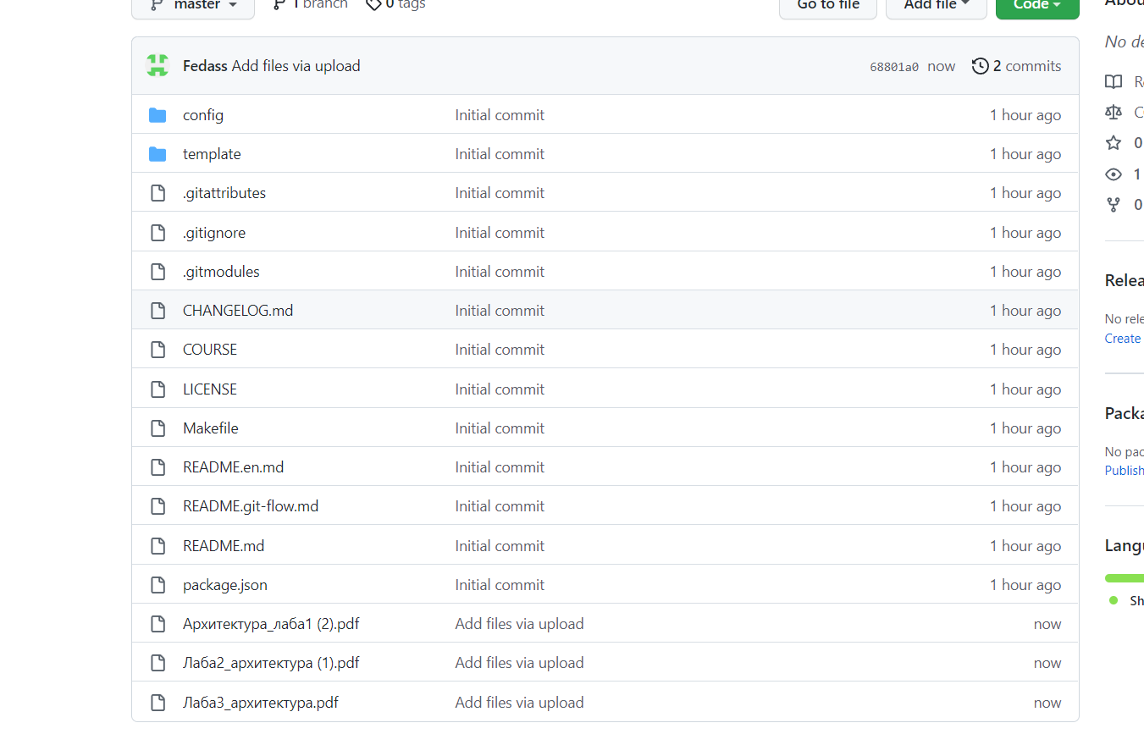 {#fig:001 width=70% } Рис. 7.2. Проверка создания проекта на Git.
8. Создал отчет по лабораторной работе №3 в папке lab_03. 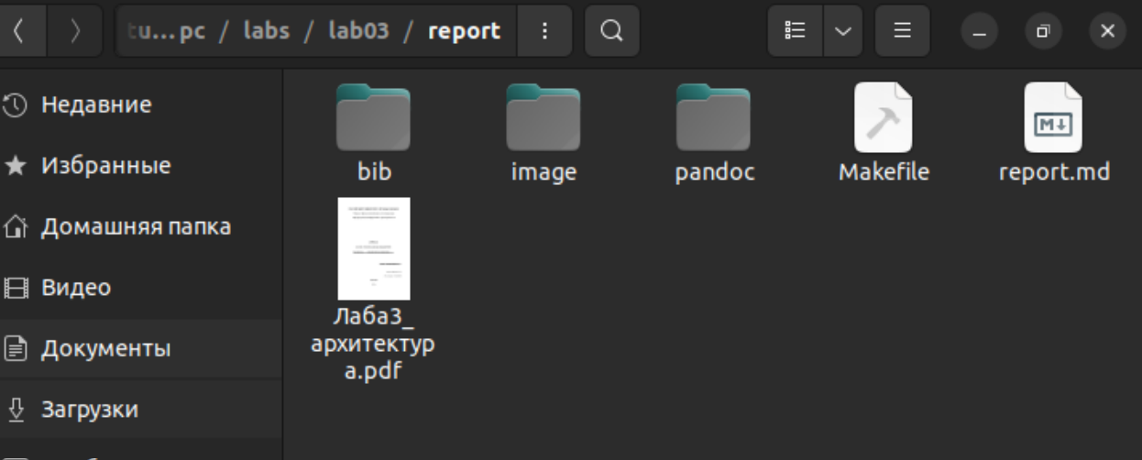 {#fig:001 width=70% } Рис. 8. Создание отчета.
9. Создал отчет по лабораторной работе №1 в папке lab_01. 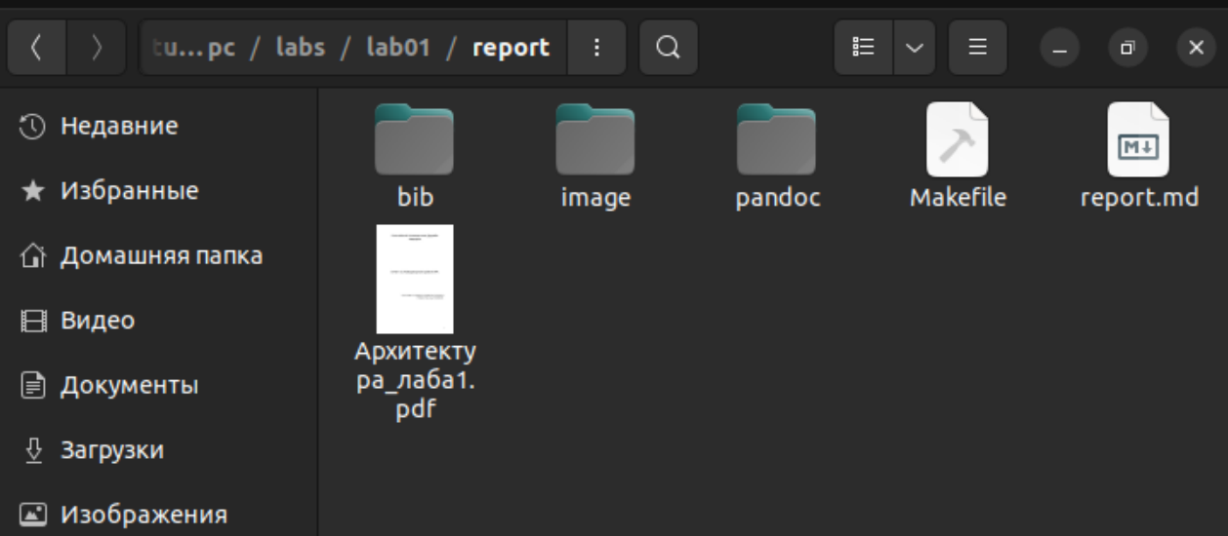 {#fig:001 width=70% } Рис. 9.1. Создание отчета. 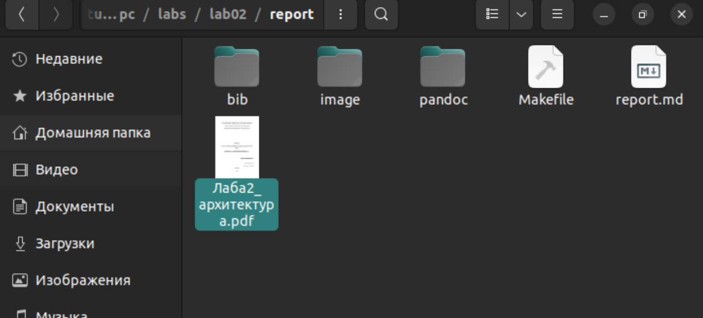 {#fig:001 width=70% } Рис. 9.2. Создание отчета.
10. Загрузка файлов на страницу git.  {#fig:001 width=70% } Рис. 10. Загрузка файлов на страницу git.

# 5 Выводы

В результате работы я получил навыки работы с системой контроля версий Git.

# Список литературы